Rapport d’activité – Semaine 2

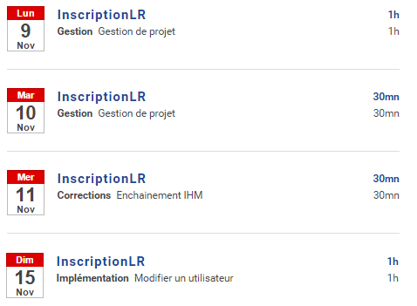

**Gestion** Gestion de projet (1h30)

* Réunion avec le client
* Mise au point avec les professeurs
* Répartitions des modifications à effectuer sur le projet
* Répartition des tâches concernant les différents CU du SPRINT1

**Corrections** Enchainement IHM (30m)

* Renommage des certaines IHM suite à la réunion avec le client

**Implémentation** Modifier un utilisateur (1h)

* Récupération du projet « noyau »
* Connexion du projet avec la BDD
* Création des fichiers correspondant au CU